Демоверсия варианта КИМ в рамках промежуточной аттестации
за курс 4 класса по английскому языку.

Итоговый тест по английскому языку 4 класс.
Name _________________________________________ Class_________

1. Найди слово с общим значением для каждой строчки. (5 баллов)
weather, seasons, months, sports, family
1._________: rainy, sunny, cold, windy, cloudy
2. _________: dad, mum, sister, grandma, grandpa
3. _________: winter, spring, summer, autumn
4. _________: October, November, May, June
5. _________: hockey, tennis, basketball, volleyball

2. Вставь пропущенные слова is, are, was, were. (5 баллов)
- There ____ a toy fox on the table now.
- There ____ two foxes yesterday.
- There ____ one cat in the box yesterday.
4. There ____ three cats now.
5. There ____ two bears at the zoo last year.

3. Соотнеси глаголы 1 и 2 формы. Запиши ответы. (10 баллов)
1) find a) came
2) take b) was/ were
3) come c) took
4) go d) made
5) be e) found
6) draw f) drew
7) eat g) caught
8) write h) ate
9) make i) went
10) catch j) wrote

4. Выбери правильное слово. Обведи соответствующую букву. (10 баллов)
1. Tom is ____________ than Mike.
a) old b) older c) the oldest
2. Kate is the ____________ pupil in our class.
a) good b) better c) best
3. The farm is ____________ than the city.
a) clean b) cleaner c) the cleanest
4. The book is _____________________ than the film.
a) interesting b) more interesting c) the most interestng
5. Summer is the ______________ season of the year.
a) hot b)hotter c)hottest
6. Сhildren _________ tennis every day.
a) play b) played c) will play
7. Mum ________ shopping yesterday.
a) will go b) goes c) went
8. Tiny ________ a new fairy tale next week.
a) wrote b) will write c) write.
9. I like to ________ TV in the evening.
a) watch b) watched c) will watch
10. Did you _________ the flowers yesterday.
a) water b) watered c) will water
5. Прочитай текст. Вставь пропущенные слова. (5 баллов)

favourite, second, Maths, have, lessons

I have a friend. His name is Jason. He is only six. But he goes to school. Every day he has three 1)__________. The first lesson is 2)________ . Jason and his classmates count pens and pencils. In the 3)__________ lesson they learn poems by heart. Art is Jason’s 4)_____________ lesson. He can draw very well. At 12 o’clock they 5)____________ lunch.

6.Прочитай и скажи: да или нет. Yes/No (5 баллов)
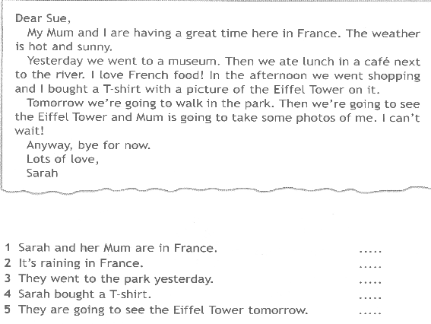

Пояснительная записка

Итоговая контрольная работа во 4 классе по УМО “Spotlight” состоит 6 заданий .
Задания 1 - 4 соответствуют базовому уровню.
Задания 5,6 - повышенному уровню.

Задание №1 проверяет знание учащимися лексических единиц.
Задание №2 проверяет грамматические навыки, употребление форм глагола to be.
Задание №3 проверяет знание правильных и неправильных глаголов.
Задание №4 проверяет грамматические навыки за курс 4 класса.
Задание №5 проверяет лексико-грамматические навыки.
Задание №6 проверяет умение учащихся работать с текстом.

Используемый источник: УМО “Spotlight” 4 класс (Английский в фокусе)

Порядок выполнения работы:
1. Выполнять задания можно в любой последовательности.
2.Работу можно выполнять 2 урока.

Оценивание работы:
«5» - 100 – 75%
«4» - 74– 66%
«3» - 65 – 50%
«2» - менее 50%

